Переписать лекцию в тетрадь
Выполнить задания, обозначенные красным цветом
Конспект представить до 21-00 | 14.12.2020 | на e-mail: uz.miv0909@mail.ru

Тема 6 Особенности организации менеджмента в сфере профессиональной деятельности

Необходимость власти в управлении
Руководство — процесс организации и управления деятельностью членов группы. Управлять деятельностью людей — значит оказывать на них влияние, побуждая работать на достижение целей организации.
Влияние руководителя на подчиненных - это суть управленческой деятельности. Основные возможности влияния заложены в наличии власти; власть — обязательное условие реализации управления. Без власти управление осуществляться не может.
Власть — возможность и способность оказывать влияние на деятельность людей.
Власть

формальная реальная
Власть, которую дает должность, является формальной властью.
Реальная власть определяется, с одной стороны, уровнем формальных полномочий руководителя, а с другой стороны, готовностью людей подчиняться.
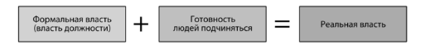
Баланс власти – это взаимная зависимость (власть руководителя и власть подчиненного), при которой социальные отношения будут находиться в равновесии.
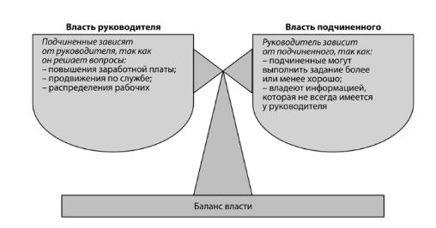
Баланс власти
То есть руководитель будет оказывать необходимое влияние на подчиненных, а подчиненные, в свою очередь, не будут чувствовать себя подавленными и используют свои способности и возможности для достижения целей предприятия (подразделения).
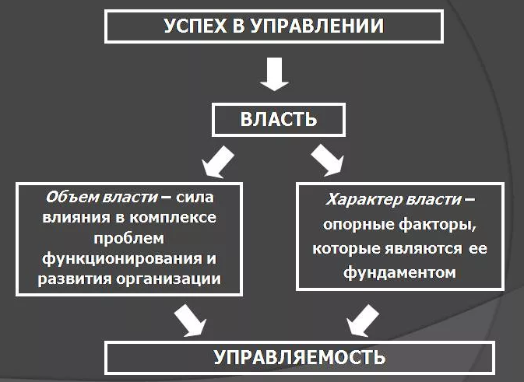
Формы власти и влияния
Задание !!! Составить таблицу (или схему) «Формы власти» !!!
и вставить сюда

Влияние – это возможность вносить определенные изменения в поведение, отношения и ощущения подчиненных.

Задание !!! Составить таблицу (или схему) «Формы влияния» !!!
и вставить сюда

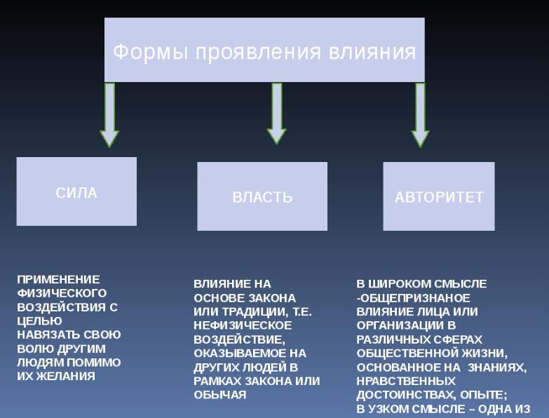
Любая форма власти имеет тенденцию к ослаблению. Это определяется следующими факторами:
- Сократился разрыв в уровне образования и квалификации между руководителями и подчиненными.
- Вместо универсальных работников основу организации стали составлять узкие специалисты, обладающие высокой квалификацией. Над такими людьми невозможно властвовать административными методами.
- У большей части населения произошло реальное ослабление традиции послушания как основы власти.
- Мобильность работников, их широкие внешние связи, легкость доступа к информации и т.д. значительно облегчают поиск нового места работы, что делает их менее зависимыми от администрации.

Стили и формы управленческого поведения
То, каким образом менеджер пользуется властью, образует стили управления.
Стиль управления
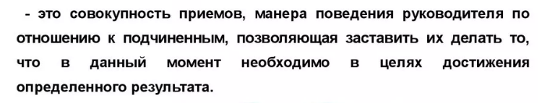
Задание !!! Дополнить таблицу
«Характеристика основных стилей руководства» !!!

Параметры | Авторитарный | Демократический | Либеральный
Принятие решений

Способ доведения решений

Отношение ответственности

Формы управленческого поведения
Низкий уровень: «Не хотят работать, не умеют работать» (низкая квалификация, недобросовестные работники)
Форма управленческого поведения - «Авторитарное указывание»
Средний уровень: «Хотят работать, но еще не умеют работать» (недостаточно опыта, хотя обладают определенными базовыми навыками и старательны, добросовестны).
Форма управленческого поведения – «Популяризация»
Хороший уровень: «Хотят и умеют работать» (имеют базовые навыки и квалификацию, достаточные для большинства аспектов работы). Дальнейшее развитие такой группы сотрудников требует, чтобы они в своей работе брали на себя больше ответственности, и чтобы их моральное состояние оставалось хорошим
Форма управленческого поведения – «Участие в управлении»
Высокий уровень: «Хотят и умеют работать творчески» (экстра специалисты, достигшие высокой квалификации, ответственные, инициативные работники)
Форма управленческого поведения – «Передача полномочий»

